**ФЕДЕРАЛЬНОЕ АГЕНТСТВО СВЯЗИ**

**ФЕДЕРАЛЬНОЕ ГОСУДАРСТВЕННОЕ БЮДЖЕТНОЕ**

**ОБРАЗОВАТЕЛЬНОЕ УЧРЕЖДЕНИЕ ВЫСШЕГО ОБРАЗОВАНИЯ**

**«САНКТ-ПЕТЕРБУРГСКИЙ**

**ГОСУДАРСТВЕННЫЙ УНИВЕРСИТЕТ ТЕЛЕКОММУНИКАЦИЙ**

**им. проф. М.А. Бонч-Бруевича»**

**(СПбГУТ)**

**Санкт-Петербургский колледж телекоммуникаций**

**Отчет о выполнении  
практического занятия №21**

Выполнил: Обучающиеся 4 курса, 581 группы,

Филипович Валерий Анатольевич

Состав бригады: -

Проверил: преподаватель  
Баталов Дмитрий Иннокентьевич

Санкт-Петербург

2021 г.

**Постановка задачи**

* **Задание 1.** Продолжить настройку Android Studio с целью создания простого приложения и запуска его как на вашем мобильном устройстве, так и в эмуляторе. Посмотрите видео hd1.mp4 и выполните действия, приведенные в нем.
* **Задание 2.** Ознакомиться с редактором макета приложения, посмотрите видео hd2.mp4 и внесите изменения макет вашего приложения.
* **Задание 3.** Ознакомиться с компонентом TextView. Посмотрите видео hd3.mp4 и измените изменения в текст вашего приложения.
* **Задание 4.** Ознакомиться с понятием Родительские макеты
* Посмотрите видео hd4.mp4 и примите к сведению полученную информацию при создании своих будущих приложений.
* **Задание 5.** Ознакомиться с Классом Activity, изменением внутренних и внешних отступов. Посмотрите видео hd5.mp4 и измените изменения в макет вашего приложения.

**Ход выполнения работы**

1. Продолжил настройку Android Studio с целью создания простого приложения и запуска его как на вашем мобильном устройстве, так и в эмуляторе. Посмотрел видео hd1.mp4 и выполнил действия, приведенные в нем.
2. Посмотрел видео hd2.mp4 и выполнил действия, приведенные в нем.
3. Посмотрел видео hd3.mp4 и выполнил действия, приведенные в нем.
4. Посмотрел видео hd4.mp4 и ознакомился с информацией, приведённой в нём.
5. Посмотрел видео hd5.mp4 и выполнил действия, приведенные в нем.

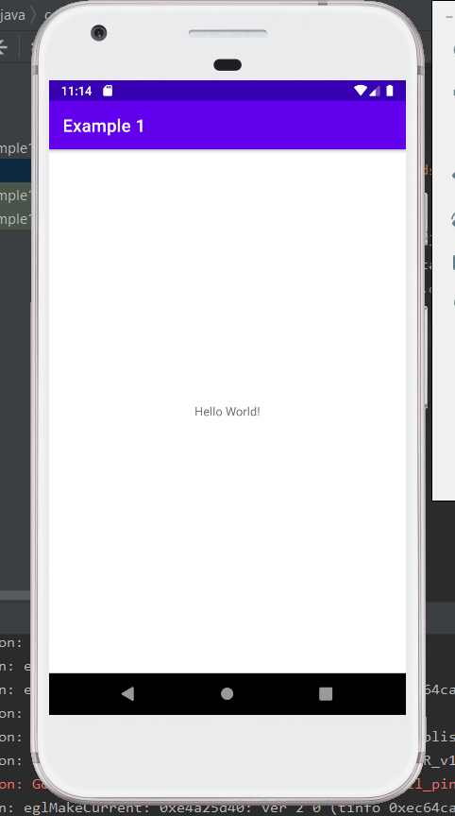

*Рис. 1. Эмуляция программы по заданию 1.*

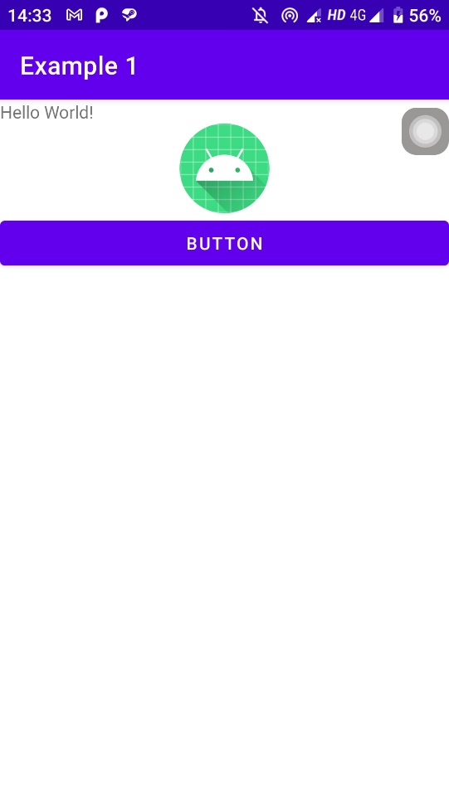

*Рис. 2. Эмуляция программы по заданию 2.*

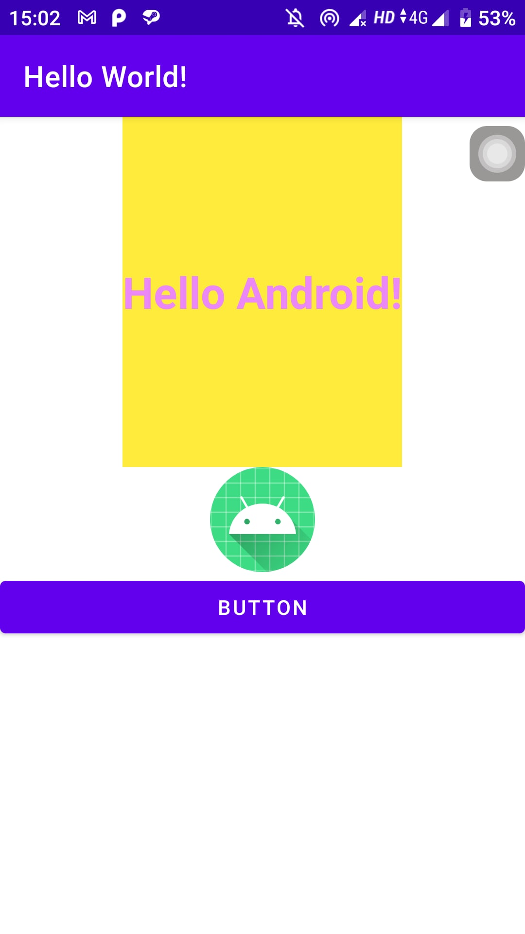

*Рис. 3. Эмуляция программы по заданию 3.*

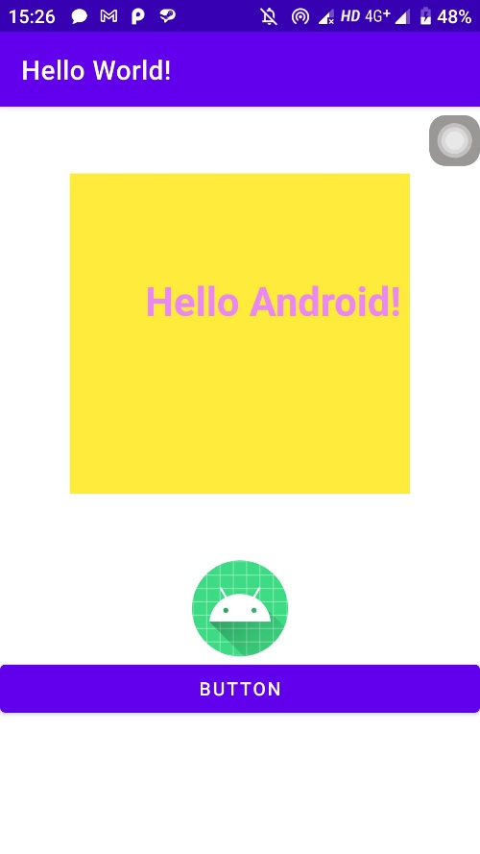

*Рис. 4. Эмуляция программы по заданию 5.*

**Ссылка на GitHub**

<https://github.com/ValeriyFilipovich/SPbCT_FilipovichVA/tree/master/Practice_tasks/>